Руководство для студентов по MS Teams

- Для авторизации в MS Teams переходите по ссылке https://www.microsoft.com/ru-ru/microsoft-teams/log-in
- На открывшейся странице введите Ваш логин (Рисунок 1). Логин студента совпадает с логинам Hero Study (например: 24В88888@stud.kaznmu.kz)
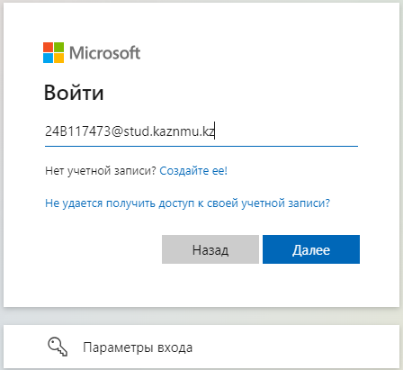
Рисунок 1
- После нажатия кнопки «Далее» на открывшейся странице введите пароль 2020aa!! (Рисунок 2)
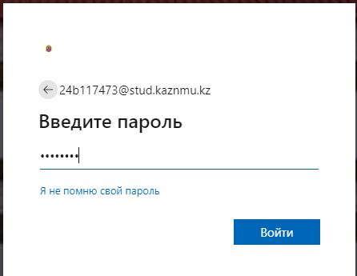
Рисунок 2

- Как изменить или сбросить пароль?
- Введите свой текущий пароль (текущий пароль: 2020aa!!)
- Введите новый пароль > Потвердите нового пароля
- Отправить (Рисунок 3)
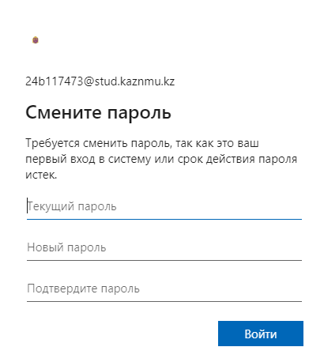
Рисунок 3
Имея учетную запись Майкрософт, Вы можете пользоваться всеми сервисами. Ваши контакты, данные хранятся в учетной записи Майкрософт, которые затем синхронизируются с другими устройствами, на которых Вы используете учетную запись Майкрософт. Вы имеете доступ к ряду продуктов Майкрософт: Outlook, OneDrive, Word, Excel, PowerPoint, OneNote, Visio и другие.

Безопасность учетной записи

При входе в учетную запись Майкрософт может запросить для безопасности вашего учетного записа дополнительные данные. Эти данные помогут вам обезопасить свою учетную запись Майкрософт, упростить ее восстановление в случае взлома и усилить защиту от атак.
Сначала выберите страну (Kazakhstan), введите номер телефона. На этот номер Майкрософт отправит вам код проверки. Получив код, введите его, где бы вы ни пытались войти (Рисунок 4).

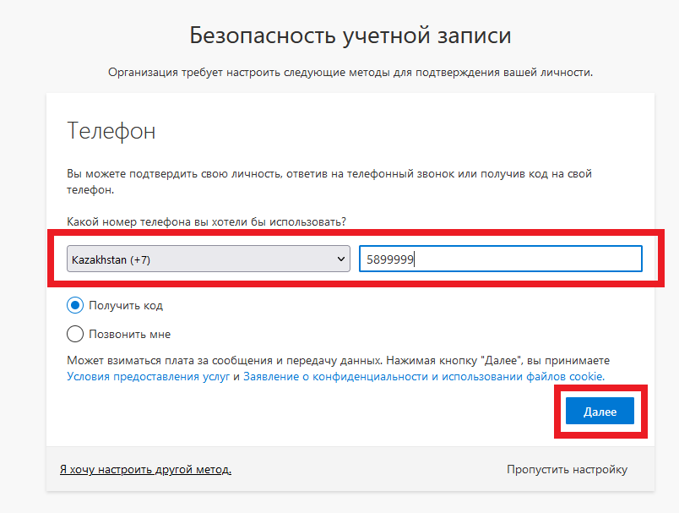
Рисунок 4

Как выполнять задания в Microsoft Teams

Команды имеют уникальные разрешения и функции для учителей и студентов. Преподаватели, которые являются владельцами группы, могут назначать и проверять задания, а также создавать каналы и файлы. Если преподаватель поставил вам задание на выполнение, оно появится во вкладке "Задания".
- Перейдите в раздел "Задания". Нажмите на вкладку "Задания" в левой панели навигации (Рисунок 5)
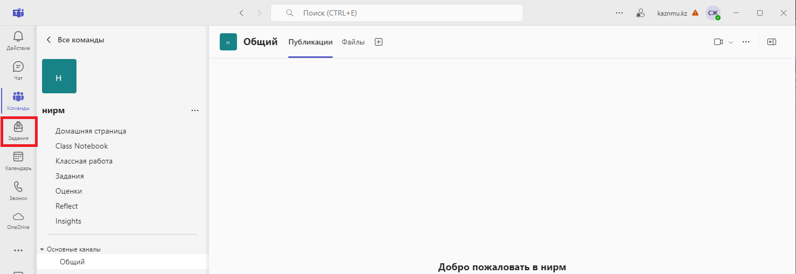
Рисунок 5
- Выберите нужное задание из списка текущих заданий (Рисунок 6)
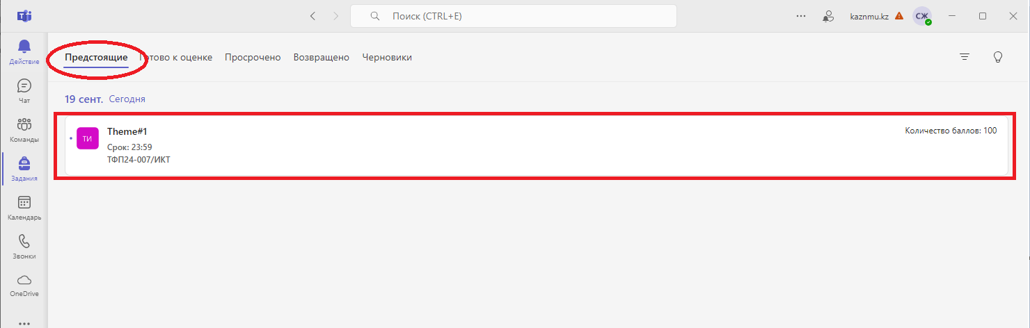
Рисунок 6

- Ознакомьтесь с инструкциями: Прочитайте описание задания и требования, чтобы понять, что нужно сделать.
- Подготовьте ответ: Вы можете создать документ, презентацию или другую работу в зависимости от формата задания. Используйте Microsoft Word, PowerPoint или OneNote.
- Загрузите ответ: В открывшемся окне задания нажмите на кнопку "Вложить"-«Добавить с этого устройства». Выберите файл с вашим ответом и загрузите его (Рисунок 7.1, 7.2)

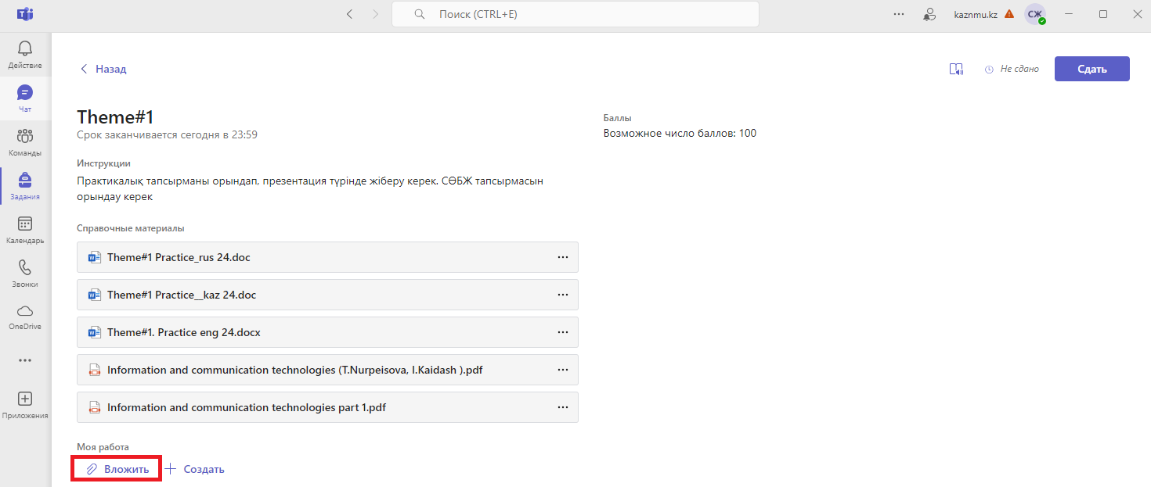
Рисунок 7.1
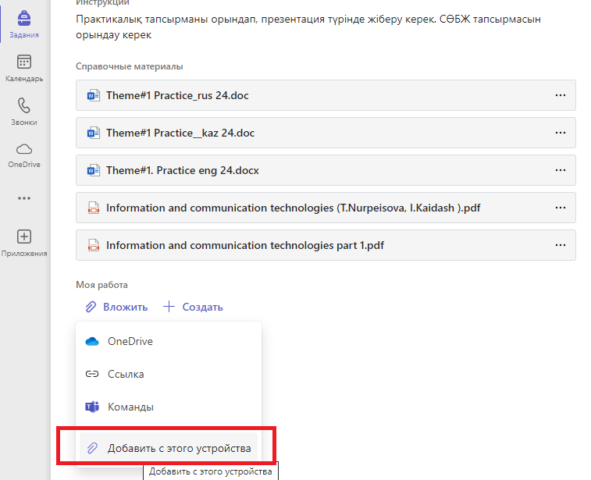
Рисунок 7.2
- Отправьте задание: После загрузки файла нажмите на кнопку "Сдать". Убедитесь, что вы действительно хотите отправить работу (Рисунок 8)
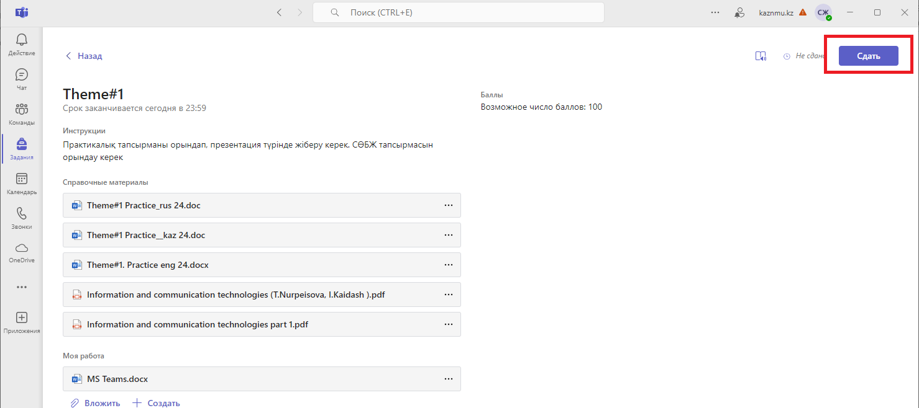
Рисунок 8
- Проверьте статус: После отправки вы увидите статус задания (например, "Сдано"). Вы также можете вернуться и проверить комментарии или оценки от преподавателя.

Участие в видеоуроке в Microsoft Teams
- Откройте Microsoft Teams и проверьте уведомления или чат, где вы получили приглашение от преподавателя. Нажмите на уведомление или откройте соответствующий чат, чтобы увидеть детали занятия.
- Нажмите на кнопку "Присоединиться": В окне приглашения найдите и нажмите кнопку "Присоединиться".
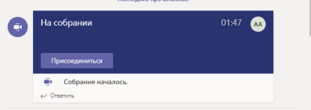
- Настройте аудио и видео: Перед входом в урок вы можете выбрать настройки камеры и микрофона. Убедитесь, что они работают корректно.
- Участвуйте в уроке: Следуйте указаниям преподавателя, используйте чат для вопросов и активно участвуйте в обсуждении.

